Управління освіти, молоді та спорту
Лиманської міської ради

Лиманська загальноосвітня школа І-ІІІ ступенів № 5

Історичне дослідження
«Роман Шнипко-завольник, засвойник»

Роботу виконала учениця 9 класу
Шеїн Поліна Керівник
вчитель історії
Шеїн Ю.Л.

ЗМІСТ
Розділи
1. Утвердження більшовицької влади.
2. Роман Шнипко- «завольник, засвойник»
3. Славний рід Шнипків.
Висновки

Розділ І. Утвердження більшовицької влади.
В 20-ті роки ХХ століття на Лиманщині точилася класова боротьба. Точилася громадянська війна. Більшовики перемогли.
Ради робітничих і солдатських депутатів, а згодом і селянських депутатів – стрижень, основа на якій трималась диктатура партії більшовиків. Десятиліттями більшовики негативно ставилися до будь яких селянських організацій. Чому? А тому що широко розпропагований світлий комунізм вимагав ліквідації приватної власності, бо вона – зло! Селянство ж, базувалось і базується на приватній власності, на власності своєї землі – годувальниці.
Ось тому – то завоювати українське се6ло більшовикам було особливо важко, оскільки не мали тут власного коріння. Тому вони, не довго думаючи, обрали свої методи боротьби. Ось як описують методи боротьби радянської влади автори книги «Отаман Савонов» Л.Ісаєв та Л. Щибря.
У звіті з 1 по 15 квітня 1921 року у столицю про повстанський рух була надана така аналітична інформація:
«Постійна Нарада переконана в тому, що бандитизм має не просто форму грабежу й особистої наживи, а ціль політичного характеру, яка виявляється у тому, що руйнувати залізничні, телефонні й телеграфні мережі, знищувати радянський апаратний стіл, тощо. Ця мета бандитизму реалізується організованим шляхом…
У 2-му районі, Лиман – Ямпіль, було розкрито значну кількість груп пасивних бандитів, які здійснювали ряд обстрілів і пограбувань залізниці, підрізання телефонно–телеграфних стовпів. Бандити мали найтісніший зв'язок з кримінальним розшуком, залізничними службовцями й робітниками, які взяті на облік, проведено уже ряд арештів, і після слідства було застосовано найвищі заходи покарання. На дільниці Лиман – Ямпіль, яка обслуговується тов. Казимирчуком, була проведена повальна облава на всі поселення й вилучено значну кількість бандитських елементів. Причому за постановою місцевих нарад, як сильний захід карання, було спалено бандитські хати тих, хто спійманий на місці злочину. Під час пожеж, як з кулемета, відбувалися постріли від розриву схованої значної кількості куль і гранат.
У результаті всієї роботи наводимо такі цифри:
А) Арештовано: за підозрою в активному сприятті бандитам – 181 чол.
- активних бандитів – 261 чол.
- заручників – 30 чол.
- дезертирів – 133 чол.
Б) Убито: бандитів – 278 чол.
В) Розстріляно після слідства бандитів – 85 чол.
Г) Конфісковане майно, передане ком незаможникам – 28 чол.
Д) Спалено бандитських хат – 24 шт.
Є) Відібрано зброї: гвинтівок – 45 шт., обрізів – 17 шт., револьверів – 11 шт., шабель – 6 шт., сідел – 22 шт., коней – 34 шт., тачанок – 26 шт., кулеметів – 10 шт., гвинтів очних патронів – 3250 шт.»
Ці дані щодо арештів, розстрілів, конфіскацій стосуються Ізюмського, Слов’янського і Лиманського районів за період з 1 по 15 квітня 1921 року. Вдумайтесь, за 15 днів розстріляно і вбито – 363 бандити, вірніше – селян, які боролися за своє: за землю, за хліб, за свою народну владу. По 2 чоловіки вбивали щодня.
Згідно з наказом Постнаради №2 від 18 квітня 1921 року район Ізюм-Яма, Лиман - Слов’янськ оголошуються на надзвичайному стані облоги. Увесь район розбивався на дільниці з прикріплення до кожної з них сіл, хуторів «під найсуворішу кругову відповідальність за збереження залізниці, телеграфу і телефону, як на населення так і на залізничних службовців околотів і дільниць».
Для знищення повстанського селянського руху 21 березня 1921 року була створена військова організація «Постійна Нарада Ізюмско – Словянського району по боротьбі з бандитизмом при Раднаркомі УРСР». Їй підпорядковувалися усі радянські війська на території цих районів, міліція, ЧК, партійні і радянські органи.
Постнарада мала штат постійних 15 політпрацівників, але за потреби залучала сотні чекістів, тисячі військових з Харківщини, Донбасу. Очолював її член ВУЦВК Петро Казимирчук. Він і керував операціями по ліквідації повстанського руху протягом року.
Ось дільниці, за які відповідали заручники.
- Студенецько – Яремівська дільниця. За збереження колії, рухомого потягу, поїздів на ній відповідають жителі Студенка, Яремівки, Кримок, Олександрівки від мосту через р. Оскіл до ст. Святогірськ включно.
- Ярово – Дробишивська дільниця. Жителі Банного, Ярової, Новоселівки, Пришиба, Дробишево, Краснощоківки.
- Щурово – Лиманська дільниця. Жителі Лиману, Щурово з усіма навколишніми хуторами.
- Попова – Ямпільська дільниця. Жителі Попівки, Ямполя, Жеребця, Закітного, Дронівки.
У випадку пошкодження залізниці, телефону чи телеграфу заручники із вищезгаданих сіл і хуторів будуть розстріляні.
Вимагалось посилити репресивні заходи до тих сіл і хуторів, які вже засвідчили себе як постійні бази, які постачають і переховують банди. Для цієї мети слід збільшити вилучення заручників, і при найменшому повторенні появи там бандитів, несвоєчасного інформування влади й військової частини, яка знаходиться неподалік, а також здійснення в селі вбивств, то цих заручників розстрілювати й брати нових, а майно конфіскувати й передавати бідноті.
А ще було наказано призначити уповноважених п’яти або десяти хат, які без зволікань розпочнуть внутрішню війну проти повстанців. В іншому випадку їх розстрілювати як заручників, хати спалювати, майно конфіскувати. Комнезамівцям дозволялось залишити собі до 60% награбованого майна у своїх же односельчан. Так заохочували незаможників у виявленні так званих «бандитів», у доносах на їх рідних та близьких.
Водночас під виглядом боротьби з бандитизмом на селян накладалась контрибуція, точніше конфіскація речей, сільгоспінвентаря, худоби, продовольства і грошей. У цей час на Слобожанщині лютував голодомор, про який також замовчувалося, і відбирати у селям практично не було чого.
Згідно з постановою Постнаради №36 від 27 серпня 1921 року з жителів села Торського зібрано аж 2 мільйони рублів контрибуції.
А перед цим отримано безкоштовно від цих же селян 30 овечих шкур, які передано в розпорядження Слов’янської контори «Райодяг» для пошиття шапок радянському начальству.
Голова ВНК Ф. Дзержинський, щоб якомога краще і оперативніше керувати боротьбою з повстанським рухом на Донбасі і Слобожанщині, приїхав у квітні 1921 року в Харків. Зайняв посаду начальника тилу Південно – Західного фронту. Він надіслав до Москви телеграму керівництву країни про необхідність відправити спецбатальйон НК на боротьбу з повстанцями.
У циркулярах з Москви вимагалось якомога швидше задушити повстанський рух. Для цього треба «… усі сили губчика кинути на села, вербувати із селянських мас агентів. У місцевостях, де ховаються ватажки бандитів, зробити все для встановлення їхнього місця розташування, не скупитися з нагородами – грошовими і матеріальними».
Мільйони радянських рублів йшли на підкуп чекістами місцевих запроданців, премій і винагород активістам, чекістам.
Ізюмський повіт постраждав матеріально ще й тому, що через нього пройшли частини стотисячного червоного війська з Кавказу на Польщу, які крім розверстки брали ще хліб і фураж. Згідно з постановою Раднаркому наказувалось: «Військовим Кавфронту йти пішки через Україну, щоб у кожну волость заходити двічі через певний проміжок часу.
Спочатку кінна, а потім піша частини для виконання завдання:
а) збір продовольства;
б) збирання у кожному селі під охороною жителів подвійного запасу продовольства, засипаного у комори попів, поміщиків для війська»
Такими «методами», таким чином утверджувалась нова влада. Людей привчали жити у атмосфері страху, підозрілості, терору і ненависті.

Розділ ІІ. Роман Шнипко – «завольник, засвойник»
Народився Роман у заможній працьовитій сімї Шнипків у слободі Попівці у1894 році.З малечку звик працювати на городі,а згодом у полі.
Любив коней- пасти і купати їх у Жеребці та кататися верхи.
Величезний вплив на світогляд Романа мав старший брат Митрофан. Він учасник Першої світової війни, кавалер двох Георгіївських хрестів. За мужність і хоробрість в боях з германцями і австріяками нагороджений іменними шаблею і карабіном.
Нова влада розорила подвіря Лукяна Павловича Шнипки –батька Романа, пограбувала сільгоспприміщення, худобу, речі ,і, насамкінець спалила добротну хату.
Так розправилися за те, що Шнипки відрізнялись волелюбством, прагненням до справедливості і непокірним характером.
Після такого свавілля новоспеченої влади Роман разом із троюрідним братом Тихоном подалися в Серебрянські ліси. Згодом до них приєдналися кілька десятків однодумців. У більшості- заможні селяни, яких зневажила нова влада і забрала трудом нажите добро-хату, худобу, інвентар. Ці люди пішли боронити своє.
Уже у 1920-1921 роках під його началом в загоні нараховувалось більше сімдесяти бійців. Роман в основному контролював Попівку, Ямпіль, Закітне, Торське, Лиман. Здійсював рейди на Луганщину і Харківщину. Частково про бойові дії загону ідеться мова у книзі Л. Ісаєва та Л. Щибрі «Отаман Савонов».
Роман Шнипко був вправним вершником і разом із побратимами наводив жах на владу. Про його сміливість і хоробрість у поєдинках ходили легенди. Постнарада неодноразово зверталась до нього з пропозицією, щоб він здався, обіцяючи «золоті гори». І на них він відповідав.Ось один із листів, який Роман адресував односельчанину з Попівки командиру червоноармійців Андрію Косику.

«Здорово Андрей Косык!
Я давно хотел с тобой кой, о чем поговорить, но теперь уже балакать не думаю, потому что ты здорово хочешь меня поймать и наказать по всей строгости закона твоего. Ну, Андрей это ты зря, не забудь, что мне смерть не страшна, а жизнь жизнь для меня змея. Она меня сосет, и я не могу смотреть на вашу идею. Но ты меня шукаеш, а я тебя еще не искал, а как ты меня встретишь, то и сам рад не будешь.
Теперь я хочу написать тебе несколько вопросов, а ты мне ответишь: первый, за что я тебе враг? В личных счетах, так я с тобой за всю жизнь два раза разговаривал. Раз в Николаевке, другой- в Поповке. Политически мы с тобой может не сходимся, но ты одной политики не ведешь, а я все сразу. Ты политикан, такой как грамофон, какую на тебя пластинку не наведешь ты и играешь. Словом, проще я тебе скажу, только прости за кто тебе кусок хлеба кинет, тому ты и гавкаешь.
Было у нас Временное Правительство. Ты стоял за него и говорил, что это наше счастье. Появилась партия Большевиков и ты тут как тут.
Стали наступать на Украину немцы, а ты кричишь что это не немцы, а наши родные братья украинцы, а как они ушли, то оказались двоюродными.
Теперь же ты успел и до кадетов(белогвардейцев)поступить и там завоевал симпатию.
Теперь же ты идейный комунист и рад стараться через пять(заложников)шестого расстреливать к паске. Еще, наверное, та Ваша пятихватка, что у вас есть в программе.
Скажи кто же ты такой и как же тебя понимать? Только ты как та собака, что своего двора не знает.»

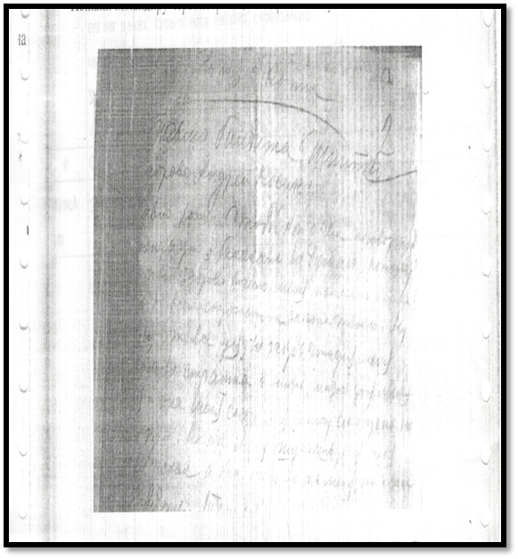
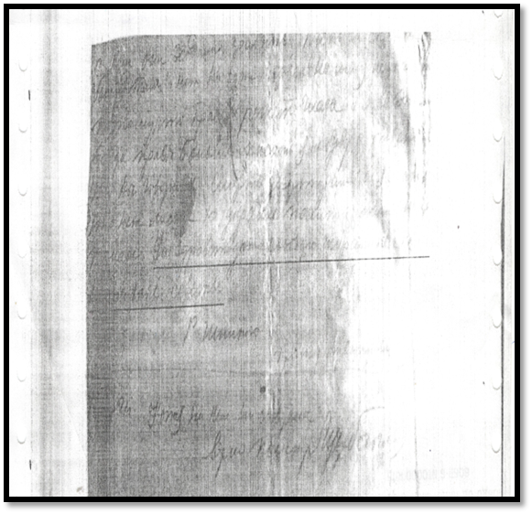
Копія листа Р.Шнипки, яка нині зберігається в Державному архіві Харківської області.
Фотоархівний матеріал надано Пасічником М.І.(журналістом м. Лиман, який досліджував історію родини Шнипків)
Загони повстанців активно діяли в лісах Лиманщини від Святогірська до Ями. Вони наводили жах на партійних працівників, комісарів, червоноармійців. Ось як описує той непростий і трагічний час комісар Чапаєвської дивізії письменник Дмитро Фурманов. 3 січня 1921 року він проїжджав через Лиман з VIII з’їзду Рад, на якому затвердили план ГОЕЛРО і Союзний договір між Російською і Українською Радянськими Республіками. «Еду сейчас по линии Изюм-Ямполь-Яма-Никитовка. В этих местах оперируют крупнейшие шайки бандитов – человек по 800-1000. Они практически ежедневно налетают на поезда и первым делом кричат: - Комиссары и коммунисты, выходи! Вот мы уже проехали Святогорск, вскоре подъедем к Лиману. Говорят, что главная опасность еще впереди, именно за Лиманом. Таким образом, наше положение очень опасное. В Лимане думаем взять для сопровождения броневик, но и это может не спасти, а за Лиманом идут глухие леса. Именно здесь обычно бандиты и делают свои налеты»
Роман іноді об ‘єднувався з іншими повстанськими загонами. Так у квітні 1921 року, він разом із загоном Марусі захопив село Лиман й ліквідував на певний час радянську владу в особі начальника міліції та продкомісара. Кривава боротьба загону Р.Шнипка продовжувалась. Він неодноразово нападав на залізничні блокпости №363,407,411 та інші й нищив ворога . Часто роззброював червоноармійців і відпускав. 25 серпня зробив сміливий наліт на Шандриголове.В останніх числах липня загинув у бою отаман Скляров, а десь через два тижні був тяжко поранений Жигун. Роман Шнипков об`єднав ці два загони під своїм керівництвом й уперто продовжив боротьбу.26 серпня був його останній бій на залізниці. Він на чолі кавалеристів в 60 шабель ступив у бій з десантом бронепоїзда №75. У нерівному поєдинку зазнав поразки, але залишився живим. У 1985 році в місцевій газеті “Зоря комунізму” (30 липня) була опублікована стаття директора Кіровскої школи П.Семенишина. У ній він стверджує, що Роман Шнипко загинув у запеклому бою на станції Комишувасі.
ІІІ. Велика рідня Шнипків
На жаль не вдалось знайти архівів щодо розкуркулення Шнипків. Але їхні нащадки добре пам`ятають, що чимало Шнипків з Попівки потрапили під репресії.
Так подвір`я Лук`яна Павловича Шнипка спочатку до ниточки розграбували: забрали коней, волів, корів, сівалку, віялку, возі й інший реманент. Розкуркулили майже усіх Шнипків і багатьох з них вислали до “білих ведмедів “ По родовій лінії – Єпіфана Микитовича, Петра Микитовича, Хоми Микитовича, Никифора Микитовича. Двоповерховий будинок Петра Єпіфановича у Дробишево – відібрали, так як і нажите добро. А він працював – писарем Дробишанської слобідської управи і був дуже заможною людиною і освіченою. І по сей день переказують що у нього був дуже красивий почерк, «просто бісерний». У цей же вагон репресованих потрапила сім’ї Григорія, Семена, Стефана Никифоровичів та інші .
У книзі “Реабілітовані історією” (Т.8.) знайдемо прізвище Шнипок , які були засуджені.Так Іван Петрович Шнипко 1897 року народження у 1933 році засуджений до трьох років таборів. Виправданий – у 1990 році. Шнипко Полікарп Іванович 1902 року народження засуджений на десять років таборів. Реабілітований у 1957 році. Більшість же Шнипків підпали під другу категорію “інші елементи куркульського активу“. Вони, на щастя, не потрапили під розстріл чи ув’язнення в концтаборах. Їх просто повантажили у “телячі” вантажні вагони на станції Красний Лиман і вивезли за Урал. Наприкінці 50–х, в 60-х роках ХХ століття вони висилали звідти своїм родичам у Попівку – теплий одяг, взуття, рукавиці на міху, консерви.Обжилися у новій сибірській місцині. Працювиті і хазяйновиті, вони осіли тут надовго. Ніхто з них не мав на міру повертатися на свою малу батьківщину, але смуток за рідним краєм, за красивою Попівкою з квітучими садами, смачною водою, рожевими заплавами Жеребця ніколи їх не покидав. Працювита і розумна людина скрізь приживеться. А от у тридцяти роки двадцятого століття Шнипки були не потрібні державі, вони були «ворогами» радянської лади, бо були господарем своеї землі – чесно придбаної ними і їхніми батьками.
Висновки
У ті бурхливі роки наші землі рясно поливали кров`ю і червоні, і білі, і махновці, і савоновці, і закордоні загарбники різних мастей. Усі билися за одне – за владу, перемогли більшовики. І вони, на жаль, зробили багато, щоб про ті часи об`єктивно мало хто знав. Хоча про це писали. Але однобоко. В архівах же без права оприлюднення зберігалися цінні документи. І тільки через 80-90 років вони «заговорили». Архіви то і повідали, хто такі махновці та інші вороги радянської влади. Якщо об`єктивно говорити про «банди» Шнипка, Сировацького, Савона й інших, за що вони боролися, кого захищали насправді, чому роками їх не могли ліквідувати, то постають зовсім інші картини, інші події, всупереч тим, які нам малювала і розповідала існуюча влада. Народ, лиманці підтримували «ворогів» впродовж років, щоденно ризикуючи власним життям, життям дітей, родичів і нажитими десятиліттями достатками: хатою, худобою, сільгоспінвентарем. Чому? А тому, що повстанці-засвойники рішуче стали на захист місцевого селянства від непосильної продрозкладки, грабунків, відбирання горбом і потом заробленої землі-годувальниці протягом століть із покоління в покоління. Їхні загони поповнювали тільки добровольці. Якби не прихильне ставлення селян Лиманщини до повстанців, то вони б не проіснували і тижня,а не те що 3 роки. Отже сила «засвойників, завольників» так їх називали - у близькості до селян, до трудових мас. Останній отаман Лиманщини Роман Шнипко знав за що бореться у 20-ті роки, а перед цим він брав участь у Лютневій революції в Петрограді, потім, разом з червоноармійцями, гнав іноземних інтервентів і білогвардійців до Чорного моря. А потім… воював проти… радянської влади, оскільки хотів не такої влади, а «свободно выбранных Исполнительных Комитетов – Советов», як він писав у вищезгаданому листі.
А мені приходять на згадку рядки із віршів поета Василя Симоненка.
…То краще в тридцять повністю згоріти,
Ніж до півсотні помаленьку тліти,
…Живуть століття після смерті
Ті, що роблять те, чого не можна.
Нам треба робити слушні висновки й уроки з подій майже сторічної давнини. Вони дуже актуальні сьогодні. І, на жаль, повторюються.

